Информация подготовлена ФКУЗ РосНИПЧИ «Микроб»

**Эпидемиологическая обстановка и распространение COVID-19 в мире**

**по состоянию на 08.00 (МСК) от 31.03.2020 г.**

* Всего в мире по состоянию на 08.00 по мск 31.03.2020 г. из доступных источников известно о **784654** подтверждённых случаях (прирост за сутки 62612 случаев; 8,7%). В 172 странах мира вне КНР зарегистрировано 702109 случаев (за последние сутки прирост 62514; 9,8%).
* Согласно данным ежедневного отчёта Государственной Комиссии здравоохранения Китая по состоянию на 24.00 по Пекину 30.03.2020 г. (19.00 по мск) в целом в КНР зарегистрировано случаев заболевания – 82545. За сутки с 00.00 30.03.2020 по 00.00 (время Пекина) 31.03.2020 г. прирост составил 98 случаев (0,12%). Случаев с летальным исходом – 3314 (летальность 4,0%).
* Впервые о зарегистрированных случаях сообщила Ботсвана 30.03.20. Министр здравоохранения страны пояснил, что речь идёт о двух мужчинах и женщине, вернувшихся из поездок в Великобританию и Таиланд.

|  |  |  |  |  |  |  |
| --- | --- | --- | --- | --- | --- | --- |
|  | **Всего случаев** | **Прирост за сутки, случаев** | **Прирост за сутки, %** | **Летальных случаев** | **Прирост за сутки, случаев** | **Летальность, %** |
| Китай | 82545 | 98 | 0,12% | 3314 | 3 | 4,0% |
| Вне Китая | 702109 | 62514 | 9,8% | 34464 | 3814 | 4,9% |
| Итого в мире | 784654 | 62612 | 8,7% | 37778 | 3817 | 4,8% |

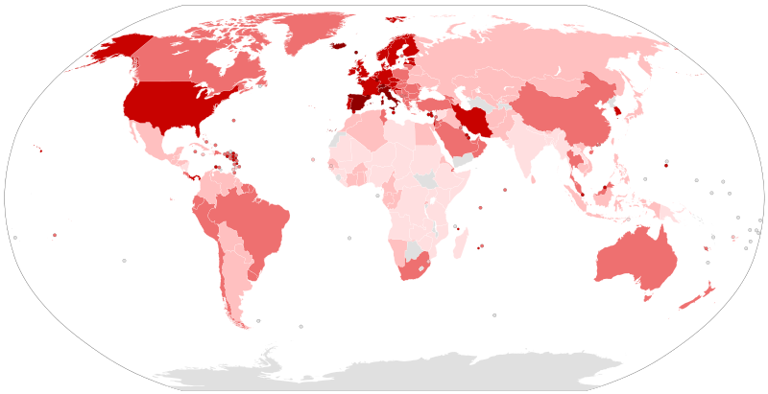

Рис.1 - Страны с подтверждёнными случаями заболевания

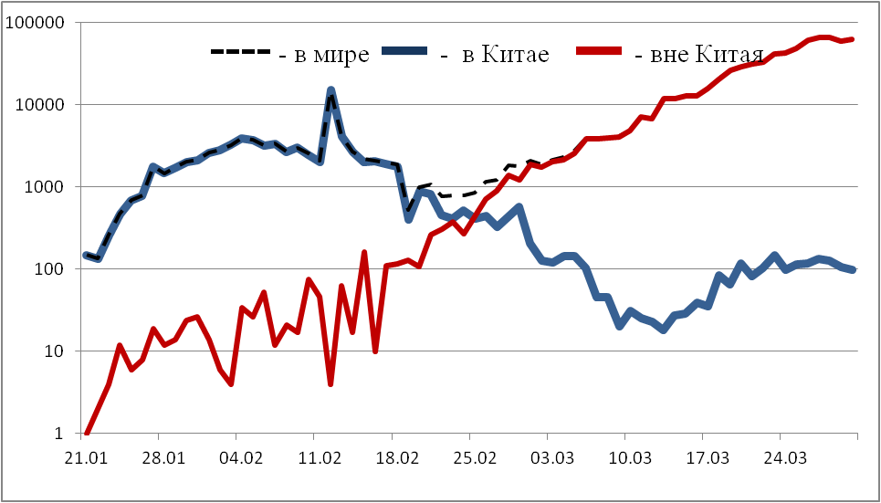

Рис.2 - Эпидемическая динамика ежедневного выявления новых больных COVID-19 в Китае и мире (логарифмическая шкала)

**Количество случаев заболевания в мире**

|  |  |  |  |  |  |  |  |  |
| --- | --- | --- | --- | --- | --- | --- | --- | --- |
| Регион | № | Дата первого случая | Страна | Кол-во случаев | За послед-ние сутки | Кол-во случаев с летальным исходом | Летальных исходов за последние сутки | Характер передачи инфекции |
| **Западно-Тихоокеанский регион** |  | 01.12.19 | Китай | 82545 | 98 | 3314 | 3 | Местная |
|  | 14.01.20 | Япония | 1989 | 123 | 59 | 5 | Местная |
|  |  | Круизный лайнер «Diamond Princess» | 712 | 0 | 11 | 1 | Местная |
|  | 19.01.20 | Республика Корея | 9786 | 125 | 162 | 4 | Местная |
|  | 23.01.20 | Вьетнам | 204 | 10 | 0 | 0 | Местная |
|  | 24.01.20 | Сингапур | 879 | 35 | 3 | 0 | Местная |
|  | 25.01.20 | Австралия | 4361 | 377 | 17 | 1 | Местная |
|  | 25.01.20 | Малайзия | 2626 | 156 | 37 | 2 | Местная |
|  | 27.01.20 | Камбоджа | 107 | 4 | 0 | 0 | Местная |
|  | 30.01.20 | Филиппины | 1546 | 128 | 78 | 7 | Местная |
|  | 28.02.20 | Новая Зеландия | 647 | 58 | 1 | 0 | Местная |
|  | 09.03.20 | Монголия | 12 | 0 | 0 | 0 | Завоз |
|  | 10.03.20 | Бруней | 127 | 1 | 1 | 0 | Местная |
|  | 19.03.20 | Фиджи | 5 | 0 | 0 | 0 | Местная |
|  | 21.03.20 | Папуа-Новая Гвинея | 1 | 0 | 0 | 0 | Завоз |
|  | 24.03.20 | Лаос | 8 | 0 | 0 | 0 | Завоз |
| **Юго-Восточная Азия** |  | 12.01.20 | Таиланд | 1524 | 136 | 9 | 2 | Местная |
|  | 24.01.20 | Непал | 5 | 0 | 0 | 0 | Завоз |
|  | 27.01.20 | Шри-Ланка | 122 | 5 | 2 | 1 | Местная |
|  | 30.01.20 | Индия | 1251 | 227 | 32 | 5 | Местная |
|  | 02.03.20 | Индонезия | 1414 | 129 | 122 | 8 | Местная |
|  | 06.03.20 | Бутан | 3 | 0 | 0 | 0 | Завоз |
|  | 07.03.20 | Мальдивы | 17 | 0 | 0 | 0 | Местная |
|  | 08.03.20 | Бангладеш | 49 | 1 | 5 | 0 | Местная |
|  | 21.03.20 | Восточный Тимор | 1 | 0 | 0 | 0 | Завоз |
|  | 23.03.20 | Мьянма | 14 | 4 | 0 | 0 | Завоз |
| **Европейский регион** |  | 25.01.20 | Франция | 44550 | 3827 | 3024 | 418 | Местная |
|  | 28.01.20 | Германия | 66927 | 4832 | 616 | 75 | Местная |
|  | 29.01.20 | Финляндия | 1313 | 73 | 13 | 2 | Местная |
|  | 30.01.20 | Италия | 101991 | 4302 | 11660 | 881 | Местная |
|  | 31.01.20 | Великобритания | 22141 | 2357 | 1415 | 187 | Местная |
|  | 31.01.20 | Испания | 87956 | 7846 | 7716 | 913 | Местная |
|  | 31.01.20 | Россия | 1836 | 302 | 9 | 0 | Завоз; Местная |
|  | 31.01.20 | Швеция | 4028 | 328 | 146 | 36 | Местная |
|  | 04.02.20 | Бельгия | 11899 | 1063 | 513 | 82 | Местная |
|  | 21.02.20 | Израиль | 4696 | 449 | 16 | 1 | Местная |
|  | 25.02.20 | Австрия | 9618 | 830 | 108 | 22 | Местная |
|  | 25.02.20 | Хорватия | 790 | 77 | 6 | 0 | Местная |
|  | 25.02.20 | Швейцария | 15923 | 1094 | 354 | 54 | Местная |
|  | 26.02.20 | Северная Македония | 285 | 26 | 7 | 1 | Местная |
|  | 26.02.20 | Грузия | 103 | 12 | 0 | 0 | Местная |
|  | 26.02.20 | Норвегия | 4390 | 106 | 31 | 6 | Местная |
|  | 26.02.20 | Греция | 1212 | 56 | 43 | 4 | Местная |
|  | 26.02.20 | Румыния | 2109 | 294 | 65 | 22 | Местная |
|  | 27.02.20 | Дания | 2745 | 181 | 77 | 5 | Местная |
|  | 27.02.20 | Эстония | 715 | 36 | 3 | 0 | Местная |
|  | 27.02.20 | Нидерланды | 11750 | 820 | 864 | 93 | Местная |
|  | 27.02.20 | Сан-Марино | 230 | 1 | 25 | 1 | Местная |
|  | 28.02.20 | Литва | 484 | 24 | 7 | 0 | Местная |
|  | 28.02.20 | Беларусь | 152 | 58 | 0 | 0 | Местная |
|  | 28.02.20 | Азербайджан | 273 | 64 | 4 | 0 | Местная |
|  | 28.02.20 | Монако | 49 | 3 | 1 | 0 | Местная |
|  | 28.02.20 | Исландия | 1086 | 66 | 2 | 0 | Местная |
|  | 29.02.20 | Люксембург | 1988 | 38 | 22 | 1 | Местная |
|  | 29.02.20 | Ирландия | 2910 | 295 | 54 | 8 | Местная |
|  | 01.03.20 | Армения | 482 | 58 | 3 | 0 | Местная |
|  | 01.03.20 | Чехия | 2942 | 125 | 17 | 1 | Местная |
|  | 02.03.20 | Андорра | 370 | 36 | 8 | 2 | Местная |
|  | 02.03.20 | Португалия | 6408 | 446 | 140 | 21 | Местная |
|  | 02.03.20 | Латвия | 376 | 29 | 1 | 0 | Местная |
|  | 03.03.20 | Украина | 480 | 5 | 11 | 1 | Местная |
|  | 03.03.20 | Лихтенштейн | 62 | 6 | 0 | 0 | Завоз |
|  | 04.03.20 | Венгрия | 447 | 39 | 15 | 2 | Местная |
|  | 04.03.20 | Польша | 2055 | 193 | 31 | 9 | Местная |
|  | 04.03.20 | Словения | 756 | 26 | 11 | 0 | Местная |
|  | 05.03.20 | Босния и Герцеговина | 368 | 45 | 10 | 4 | Местная |
|  | 06.03.20 | Ватикан | 6 | 0 | 0 | 0 | Завоз |
|  | 06.03.20 | Сербия | 785 | 44 | 16 | 3 | Местная |
|  | 06.03.20 | Словакия | 336 | 22 | 0 | 0 | Местная |
|  | 07.03.20 | Мальта | 156 | 5 | 0 | 0 | Местная |
|  | 07.03.20 | Болгария | 359 | 13 | 8 | 0 | Местная |
|  | 07.03.20 | Молдавия | 298 | 35 | 2 | 0 | Местная |
|  | 08.03.20 | Албания | 223 | 11 | 11 | 1 | Местная |
|  | 10.03.20 | Турция | 10827 | 1610 | 168 | 37 | Местная |
|  | 10.03.20 | Кипр | 230 | 16 | 7 | 1 | Местная |
|  | 13.03.20 | Казахстан | 308 | 24 | 1 | 0 | Завоз |
|  | 15.03.20 | Узбекистан | 149 | 5 | 2 | 0 | Местная |
|  | 17.03.20 | Черногория | 91 | 6 | 1 | 0 | Местная |
|  | 18.03.20 | Киргизия | 94 | 10 | 0 | 0 | Местная |
| **Американский регион** |  | 21.01.20 | США | 164274 | 21946 | 3138 | 649 | Местная |
|  | 26.01.20 | Канада | 7448 | 1128 | 89 | 25 | Местная |
|  | 26.02.20 | Бразилия | 4630 | 374 | 163 | 27 | Местная |
|  | 28.02.20 | Мексика | 1094 | 101 | 28 | 8 | Местная |
|  | 29.02.20 | Эквадор | 1962 | 38 | 60 | 2 | Местная |
|  | 01.03.20 | Доминиканская Республика | 901 | 42 | 42 | 3 | Местная |
|  | 03.03.20 | Аргентина | 966 | 146 | 24 | 4 | Местная |
|  | 03.03.20 | Чили | 2449 | 310 | 8 | 1 | Местная |
|  | 06.03.20 | Колумбия | 798 | 96 | 12 | 2 | Местная |
|  | 06.03.20 | Перу | 950 | 98 | 18 | 0 | Местная |
|  | 06.03.20 | Коста-Рика | 330 | 16 | 2 | 0 | Местная |
|  | 07.03.20 | Парагвай | 65 | 6 | 3 | 0 | Местная |
|  | 09.03.20 | Панама | 1075 | 86 | 26 | 2 | Местная |
|  | 10.03.20 | Боливия | 97 | 16 | 4 | 3 | Местная |
|  | 10.03.20 | Ямайка | 36 | 4 | 1 | 0 | Местная |
|  | 11.03.20 | Гондурас | 141 | 31 | 7 | 4 | Завоз |
|  | 11.03.20 | Сент-Винсент и Гренадины | 1 | 0 | 0 | 0 | Завоз |
|  | 12.03.20 | Гайана | 22 | 2 | 1 | 0 | Завоз |
|  | 12.03.20 | Куба | 170 | 31 | 4 | 1 | Завоз |
|  | 13.03.20 | Венесуэла | 135 | 16 | 3 | 0 | Местная |
|  | 13.03.20 | Тринидад и Тобаго | 83 | 5 | 3 | 0 | Завоз |
|  | 13.03.20 | Сент-Люсия | 9 | 0 | 0 | 0 | Завоз |
|  | 13.03.20 | Антигуа и Барбуда | 7 | 0 | 0 | 0 | Завоз |
|  | 14.03.20 | Суринам | 8 | 0 | 0 | 0 | Завоз |
|  | 14.03.20 | Гватемала | 36 | 2 | 1 | 0 | Завоз |
|  | 14.03.20 | Уругвай | 320 | 11 | 1 | 0 | Завоз |
|  | 16.03.20 | Багамские Острова | 14 | 0 | 0 | 0 | Завоз |
|  | 17.03.20 | Барбадос | 34 | 1 | 0 | 0 | Завоз |
|  | 18.03.20 | Никарагуа | 4 | 0 | 0 | 0 | Завоз |
|  | 19.03.20 | Гаити | 15 | 0 | 0 | 0 | Завоз |
|  | 18.03.20 | Сальвадор | 30 | 6 | 0 | 0 | Завоз |
|  | 23.03.20 | Гренада | 9 | 0 | 0 | 0 | Завоз |
|  | 23.03.20 | Доминика | 12 | 1 | 0 | 0 | Завоз |
|  | 23.03.20 | Белиз | 3 | 1 | 0 | 0 | Завоз |
| **Восточно-Средиземноморский регион** |  | 30.01.20 | ОАЭ | 611 | 41 | 3 | 0 | Местная |
|  | 14.02.20 | Египет | 656 | 47 | 41 | 1 | Местная |
|  | 19.02.20 | Иран | 41495 | 3186 | 2757 | 117 | Местная |
|  | 21.02.20 | Ливан | 446 | 8 | 11 | 1 | Местная |
|  | 23.02.20 | Кувейт | 266 | 11 | 0 | 0 | Местная |
|  | 24.02.20 | Бахрейн | 515 | 16 | 4 | 0 | Местная |
|  | 24.02.20 | Оман | 179 | 12 | 0 | 0 | Местная |
|  | 24.02.20 | Афганистан | 170 | 50 | 4 | 0 | Завоз |
|  | 24.02.20 | Ирак | 630 | 83 | 46 | 4 | Местная |
|  | 26.02.20 | Пакистан | 1717 | 120 | 21 | 7 | Местная |
|  | 29.02.20 | Катар | 693 | 59 | 1 | 0 | Местная |
|  | 02.03.20 | Иордания | 268 | 9 | 5 | 2 | Завоз |
|  | 02.03.20 | Тунис | 362 | 50 | 9 | 1 | Местная |
|  | 02.03.20 | Саудовская Аравия | 1453 | 154 | 8 | 0 | Местная |
|  | 02.03.20 | Марокко | 556 | 77 | 33 | 7 | Местная |
|  | 05.03.20 | Палестина | 117 | 20 | 1 | 0 | Местная |
|  | 13.03.20 | Судан | 6 | 0 | 1 | 0 | Завоз |
|  | 16.03.20 | Сомали | 3 | 1 | 0 | 0 | Завоз |
|  | 18.03.20 | Джибути | 18 | 0 | 0 | 0 | Завоз |
|  | 22.03.20 | Сирия | 10 | 1 | 2 | 2 | Завоз |
|  | 24.03.20 | Ливия | 8 | 0 | 0 | 0 | Завоз |
| **Африканский регион** |  | 25.02.20 | Нигерия | 131 | 20 | 2 | 1 | Местная |
|  | 27.02.20 | Сенегал | 162 | 20 | 0 | 0 | Местная |
|  | 02.03.20 | Камерун | 139 | 0 | 6 | 0 | Местная |
|  | 05.03.20 | Буркина-Фасо | 246 | 24 | 12 | 0 | Местная |
|  | 06.03.20 | ЮАР | 1326 | 46 | 3 | 1 | Местная |
|  | 06.03.20 | Кот-д’Ивуар | 168 | 3 | 1 | 0 | Местная |
|  | 10.03.20 | ДР Конго | 81 | 0 | 8 | 0 | Местная |
|  | 10.03.20 | Того | 30 | 5 | 1 | 1 | Завоз |
|  | 11.03.20 | Кения | 50 | 8 | 1 | 0 | Завоз |
|  | 13.03.20 | Алжир | 584 | 73 | 35 | 4 | Местная |
|  | 13.03.20 | Гана | 152 | 0 | 5 | 0 | Местная |
|  | 13.03.20 | Габон | 7 | 0 | 1 | 0 | Завоз |
|  | 13.03.20 | Эфиопия | 23 | 2 | 0 | 0 | Завоз |
|  | 13.03.20 | Гвинейская Республика | 16 | 0 | 0 | 0 | Завоз |
|  | 14.03.20 | Мавритания | 6 | 1 | 1 | 1 | Завоз |
|  | 14.03.20 | Эсватини | 9 | 0 | 0 | 0 | Завоз |
|  | 14.03.20 | Руанда | 70 | 0 | 0 | 0 | Местная |
|  | 14.03.20 | Намибия | 11 | 0 | 0 | 0 | Завоз |
|  | 14.03.20 | Сейшельские Острова | 8 | 0 | 0 | 0 | Завоз |
|  | 14.03.20 | Экваториальная Гвинея | 12 | 0 | 0 | 0 | Завоз |
|  | 14.03.20 | Республика Конго | 19 | 0 | 0 | 0 | Завоз |
|  | 16.03.20 | Бенин | 6 | 0 | 0 | 0 | Завоз |
|  | 16.03.20 | Либерия | 3 | 0 | 0 | 0 | Местная |
|  | 16.03.20 | Танзания | 19 | 5 | 0 | 0 | Завоз |
|  | 14.03.20 | ЦАР | 3 | 0 | 0 | 0 | Завоз |
|  | 18.03.20 | Маврикий | 128 | 21 | 3 | 0 | Завоз |
|  | 18.03.20 | Замбия | 35 | 6 | 0 | 0 | Завоз |
|  | 17.03.20 | Гамбия | 4 | 0 | 1 | 0 | Завоз |
|  | 19.03.20 | Нигер | 27 | 9 | 3 | 2 | Завоз |
|  | 19.03.20 | Чад | 5 | 1 | 0 | 0 | Завоз |
|  | 20.03.20 | Кабо-Верде | 6 | 0 | 0 | 0 | Завоз |
|  | 21.03.20 | Зимбабве | 7 | 0 | 0 | 0 | Завоз |
|  | 21.03.20 | Мадагаскар | 43 | 4 | 0 | 0 | Завоз |
|  | 21.03.20 | Ангола | 7 | 0 | 0 | 0 | Завоз |
|  | 22.03.20 | Уганда | 33 | 0 | 0 | 0 | Завоз |
|  | 22.03.20 | Мозамбик | 8 | 0 | 0 | 0 | Завоз |
|  | 22.03.20 | Эритрея | 15 | 3 | 0 | 0 | Завоз |
|  | 25.03.20 | Мали | 25 | 7 | 2 | 1 | Завоз |
|  | 25.03.20 | Гвинея-Бисау | 8 | 6 | 0 | 0 | Завоз |
|  | 30.03.20 | Ботсвана | 3 | 3 | 0 | 0 | Завоз |
| **ВСЕГО** |  |  |  | 784654 | 62612 | 37778 | 3817 |  |

**Информация о странах с наиболее сложной эпидемиологической ситуацией по COVID-19 (по состоянию на 31.03.20 г. 8:00 мск)**

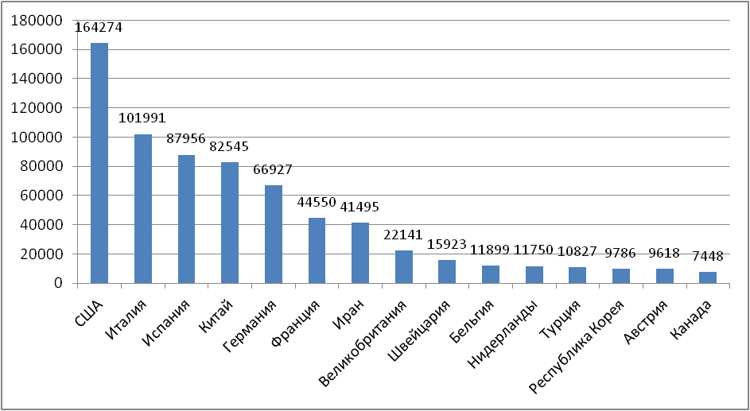

Рис. – 15 наиболее поражённых стран (по общему количеству подтверждённых случаев)

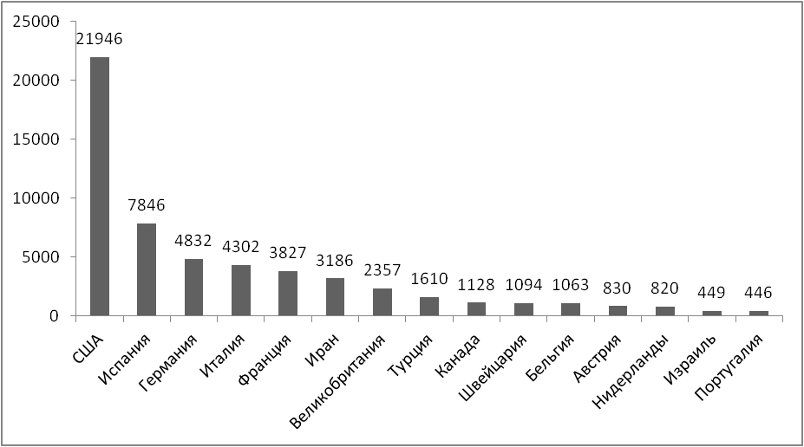

Рис. – 15 стран с наибольшим приростом за последние сутки

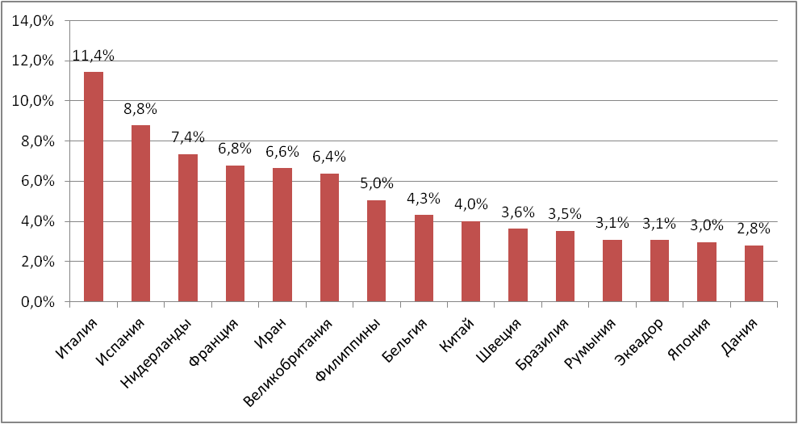

Рис. – Страны с наибольшей летальностью (среди государств **с более чем 1000 случаев** заболевания)

**Меры по ограничению распространения COVID-19**

***Европейский Союз.*** Внешние границы Евросоюза и Шенгенской зоны закрыты начиная с 17 марта на 30 дней, кроме перемещений медперсонала и товаров. Возвращающиеся в свою страну граждане должны быть изолированы на 14 дней.

***Италия***. Совет министров 31.01.20 объявил чрезвычайное положение на 6 месяцев. 09.03.20 меры по ограничению передвижения и другие карантинные меры распространены на всю территорию страны. На всей территории Италии следует "избегать передвижений за исключением подтвержденных обстоятельств необходимости, из-за работы или в связи со здоровьем". Учеба в школах и университетах прекращена. Запрещена работа пабов, дискотек, залов для азартных игр, все церемонии, включая свадьбы, похороны и церковные службы, не работают театры, кино, музеи и спортивные залы. С 12 марта закрыты бары, рестораны, а также почти все магазины (кроме аптек и супермаркетов). С 20.03 закрыты парки, детские площадки. С 21.03 приостановлено производство продукции и оказание услуг кроме наиболее необходимых.

***Иран***. С 27.02 Иран запретил въезд в страну для граждан Китая. В нескольких провинциях отменены спортивные состязания и культурные мероприятия. Ограничено посещение некоторых религиозных объектов в городах Кум, Мешхед. С 13.03 Революционная Гвардия обеспечивает отсутствие скоплений людей в публичных местах, магазинах, на улицах. В стране закрыты школы и университеты. Между крупными городами установлены пункты пропуска.

***Германия***. 8 марта министр здравоохранения Германии рекомендовал отменить мероприятия с участием более 1000 человек. С 16.03 ограничительные меры распространены на всю страну: закрыты большинство торговых точек, учреждения культуры и спорта. 18.03 закрыт въезд для граждан Италии, Швейцарии, Дании, Люксембурга, Испании. Бавария ввела комендантский час с 20.03, Саар и Саксония – с 22.03. С 22.03 запрещено собираться более чем 2 людям, рестораны должны прекратить свою работу.

***Франция***. С 09.03.20 все мероприятия, число участников которых превышает тысячу человек, запрещены во Франции. Школы, ясли и университеты Франции закрыты с 16 марта. Руководителей французских компаний президент призвал по возможности разрешать сотрудникам работать удаленно, а людей старше 70, а также жителей Франции с ослабленным здоровьем. С 14.03.20 закрываются все торговые точки, за исключением жизненно важных. С 17.03 объявлен всеобщий карантин (продлён до 15 апреля), жителям разрешено выходить из дома только в супермаркеты, аптеки и на работу; запрещён въезд для иностранцев в страну. Внешние границы Евросоюза и Шенгенской зоны закрыты начиная с 17 марта на 30 дней.

***Испания***. Правительство Испании ввело общенациональный карантин с 16.03.20 г. по 11.04.20. Людям разрешено выходить из дома только в случае необходимости – за продуктами и на работу, а также в чрезвычайных ситуациях. Школы, университеты, рестораны, и магазины, не торгующие товарами первой необходимости закрыты по всей стране. С 22.03 страна приостановила въезд для иностранцев, кроме дипломатов, работников авиакомпаний, медработников, а также лиц с видом на жительство.

***США.*** 11.03.20 приостановлен въезд иностранных граждан, побывавших за последние 14 дней в ряде государств (Австрия, Бельгия, Чешская Республика, Дания, Эстония, Финляндия, Франция, Германия, Греция, Венгрия, Исландия, Италия, Латвия, Лихтенштейн, Литва, Люксембург, Мальта, Нидерланды, Норвегия, Польша, Португалия, Словакия, Словения, Испания, Швеция и Швейцария. Великобритания и Ирландия, Иран). 20.03 США и Мексика договорились о закрытии границы для несущественных поездок. 13.03.20 объявлено чрезвычайное положение в стране. С 18.03.20 Госдепартамент США приостанавливает оказание визовых услуг на регулярной основе в большинстве стран мира. 18.03.20 г. президентом подписан закон, предусматривающий бесплатные анализы на вирус и обязующий компании менее чем с 500 сотрудниками оплачивать до двух недель отпуска по болезни, если сотрудник заболеет COVID-19. В наиболее пострадавших районах размещены полевые медпункты. Федеральное агентство по чрезвычайным ситуациям направило в Нью-Йорк и штат Вашингтон по одному медпункту вместимостью в 1 тысячу коек каждый, в Калифорнию – два медпункта, на 2 тысячи коек. В большинстве штатов приостановлена работа ресторанов, школ, запрещены массовые скопления людей. Указание на самоизоляцию для всех граждан ввели 31 штат.